Programmet är:

8:30 | Portarna öppnas, registrering - ABB Machines Västerås
9.00 | Välkomna. Praktikaliteter.  Henric Widen, VD Sustainability Circle | 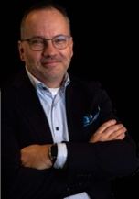
9.10 | Välkomna till ABB!  Sedan slutet av 1800 talet har ABB varit drivande med teknik som behövs för samhällsutveckling. Nu är utmaningen hållbarhet. Vad skall tekniken, och människorna, då svara upp med?  Åsa Granli, Business Area Manager - ABB Motion Sweden | 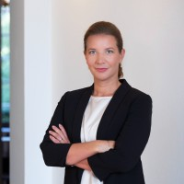
 | Den ”svarta”, autonoma fabriken.  När ABB själva investerar i "state of the art", hållbar produktion, hur resonerar man då? Vad är redan realitet och hur kommer utvecklingen att ser ut de närmaste åren? ABB bygger just nu 71 000 kvm robotfabrik på Finnslätten i Västerås. Det händer just nu på riktigt och vi får veta hur.  Linus Hammer, Project Manager, ABB | 
10.00 | Kaffe och nätverkande
10.30 | Energisystemets roll i framtidens automatiserade industri  Den elektrifierade industrin kräver en stabil och hållbar energiförsörjning. Hur möter vi det växande effektbehovet samtidigt som vi stärker automation och digitalisering? Hur vi bygger ett flexibelt och fossilfritt energisystem för framtidens produktion? Vilka är utmaningarna och hur ser energibolagens roll ut i den elektrifierade och autonoma industrin. Vad krävs för att vi ska lyckas tillsammans?  Anne Temin, Head of Program Management Övik Energi AB | 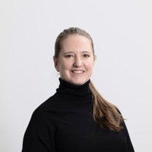
10.50 | En självservande anläggning, finns det?  Svensk järnvägsinfrastruktur dras med en stor underhållsskuld. Vi kommer inte till rätta med den genom att göra mer av samma. Det krävs också ny teknik och innovation för att nå en hållbar anläggning, till en hanterbar kostnad.  Anders Aabakken, Trafikverket, Avdelningschef Teknik och miljö | 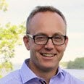
Slutsatser av förmiddagen
Panelsamtal med Åsa Granli, Linus Hammer, Anders Aabakken och Anne Temin. Samtalet kommer att ledas av Henric Widén

11.45 | Lunch
13.00 | Omvärldstrender.  Företag behöver en värld som fungerar. Men behöver också förhålla sig till världen som den ser ut. I en globaliserad, polariserad värld är utmaningarna allt mer komplexa. Sustainability Circles grundare Anders Källström delar sin spaning om vad som är viktigt för att förhålla sig till och hur man bör agera för att säkra sina verksamheter på kort och lång sikt. | 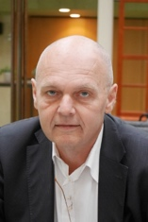
13.30 | Svensk produktion 2040  representanter för Sustainability Circles 2040 nätverk reflekterar och inspirerar kring hur en hållbar produktion 2040 kan se ut och skall nås.  Emma Westberg, ABB, mfl
14.00 | Hur ser vägen framåt ut  - avslutande panelsamtal. Erfarenheterna hittills och framtiden för människan i den autonoma fabriken.  TBD beroende på vilka som deltar men tex Bengt Hergart, Öresundsbron. Sven Wilhelmsson, Volvo. Fredrik Blomkvist, AstraZeneca, Per Wincent, Heidenhain, Martin Nyberg, Sandvik under ledning av Anders Källström
14.20 | Avslutning och nästa steg. Henric Widén
14.30 | Fika-paus
14.45 | Fabriksvisning, i två grupper.  För att få hanterbara gruppstorlekar får man välja om man vill besöka:  - Machines, produktion av stora motorer, växelriktare mm,  - eller produktion av Robotar.  Man kan önska vid anmälan, men vi behöver dela gruppen i två.
16.00 | Slut
 | Hemresa

